

实 验 报 告

实 验 题 目 | 实验6 机器学习：线性回归在银行贷款金额分析中的应用
课 程 | 《计算思维与人工智能基础》
专 业
班 级
姓 名
学 号
分 数
教 师 签 名
批 阅 日 期

山西农业大学信息科学与工程学院

撰写要求及评分细则
1. 排版要求
- 正文主体：五号宋体，段前0行，段后0行，单倍行距，两端对齐，首行缩进2个字符。若粘贴代码，采用小五号字体，单倍行距。实验报告中所有数字及英文采用Times New Roman字体。
- 图和表分别按序编号（例如，图1，表1），图题、表题采用小五号相应字体，单倍行距，居中对齐，段前0.5行，段后0.5行；表题在表的上方，图题在图的下方。表格内容采用小五号相应字体。
- 打印要求：双面打印。
2 评分细则
结合以下细则及每次实验报告具体要求，酌情给分：
- 实验程序完整且正确输出；（50%）
- 实验报告是否按时提交；（10%）
- 实验报告书写是否符合统一模板要求；（10%）
- 实验内容完成是否完整、真实；（20%）
- 实事求是分析实验所遇问题。（10%）

一、实验名称（该部分由教师设定）
机器学习：线性回归在银行贷款金额分析中的应用

二、实验目的（该部分由教师设定）

1. 熟悉和掌握线性回归模型的基本原理及其在实际场景中的应用，理解回归分析如何通过特征与目标变量之间的关系进行预测。

2. 使用基于线性回归模型实现的预测程序，对给定数据进行贷款金额预测分析。

3. 分析不同模型参数（如特征选择、正则化参数等）对预测结果的影响，并能够根据具体数据调整模型参数，以获得更好的预测效果。

三、实验环境（该部分由教师设定）
软件：Jupyter Notebook, Python 3.x, Pandas, Matplotlib, Scikit-learn

四、实验内容与要求（该部分由教师设定）
（1）实验内容一：数据准备与探索性分析
- 实验内容：加载并观察实验数据，通过绘制散点图，直观地探索“工资”、“年龄”这两个特征与“银行贷款金额”之间的关系。
- 实验要求：请在代码单元格的 TODO 部分填入正确的代码，以完成数据加载和可视化。并截图保存运行结果。

（2）实验内容二：单特征线性回归模型
- 实验内容：分别只使用“工资”和“年龄”作为特征，构建、训练并评估两个独立的简单线性回归模型，比较它们的性能。
- 实验要求：请在代码单元格的 TODO 部分填入正确的代码，以完成模型的训练与评估。并截图保存运行结果。

（3）实验内容三：多特征线性回归模型与特征缩放
- 实验内容：构建一个同时使用“工资”和“年龄”两个特征的模型，并探索特征缩放（标准化）对模型权重的影响。
- 实验要求：请在代码单元格的 TODO 部分填入正确的代码，以完成多特征模型的构建和数据预处理。并截图保存运行结果。

（4）实验内容四：模型应用
- 实验内容：使用你训练出的最佳模型（经过特征缩放的多特征模型），对一个全新的员工作出贷款金额预测。
- 实验要求：请在代码单元格的TODO 部分填入正确的代码，完成预测。并截图保存运行结果。

五、实验过程（该部分由学生完成）
将实验中程序代码TODO部分补充完整，并对代码运行结果截图保存。

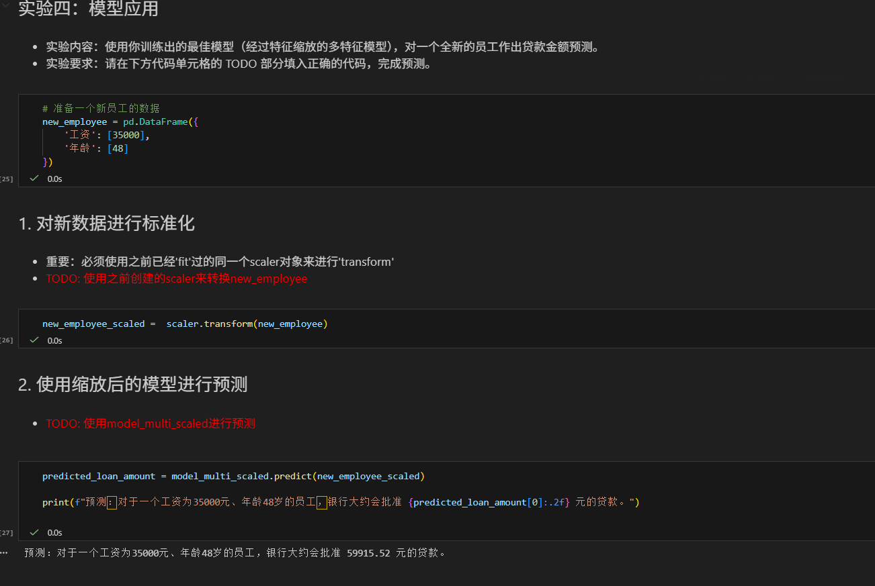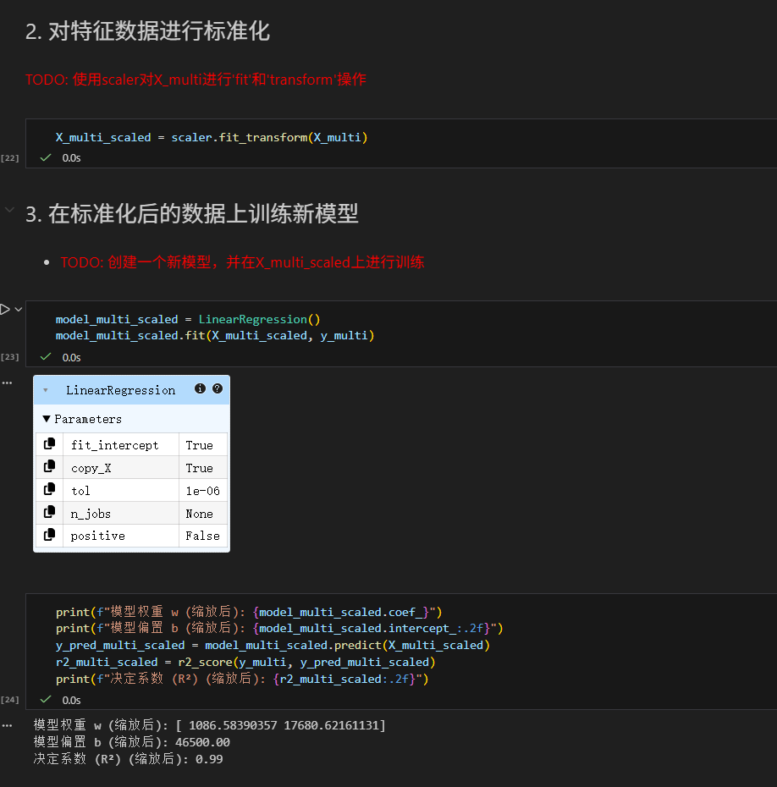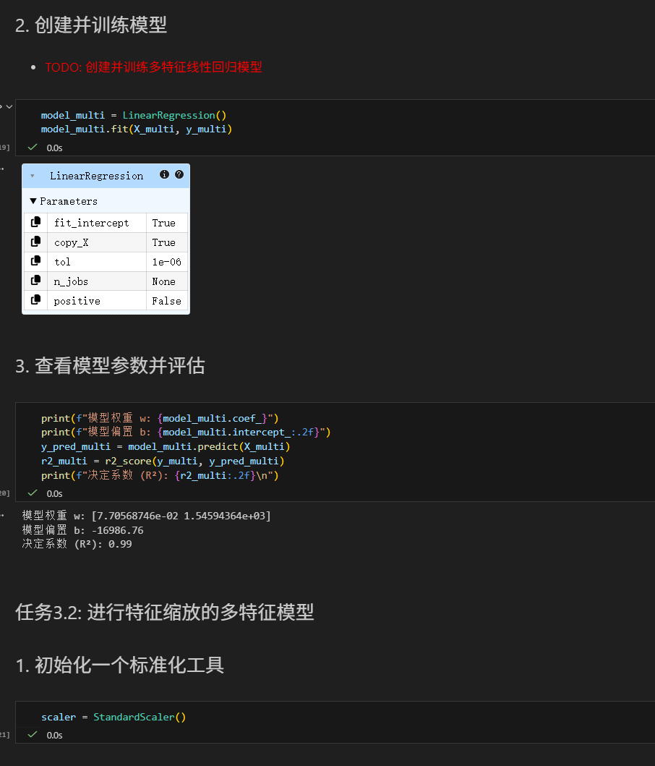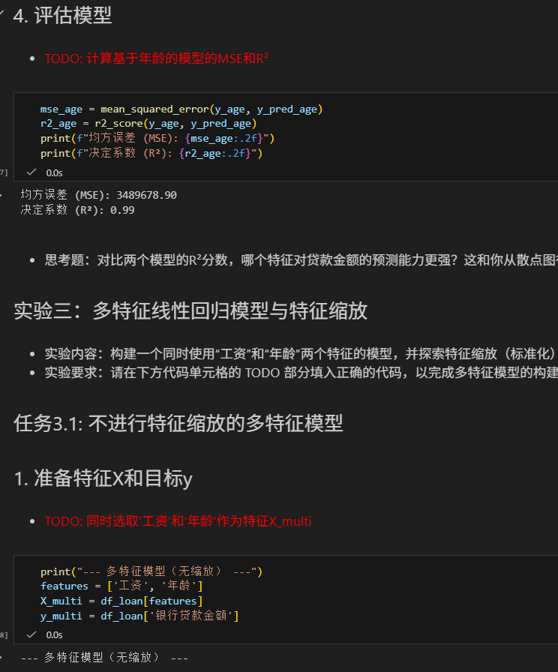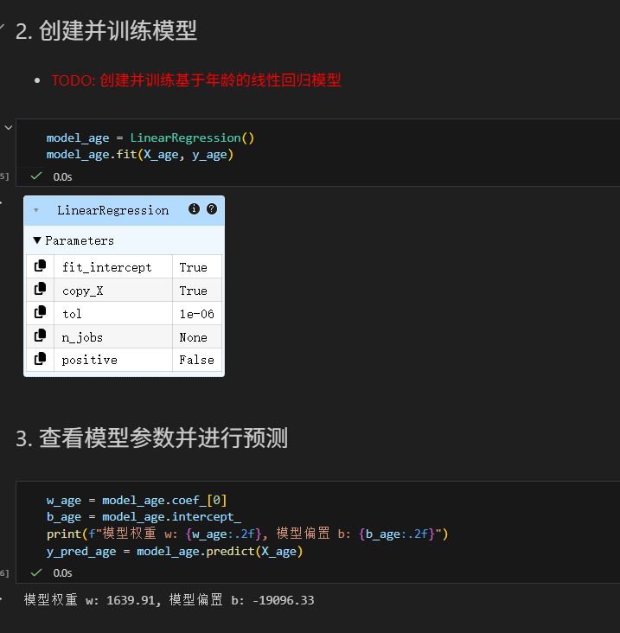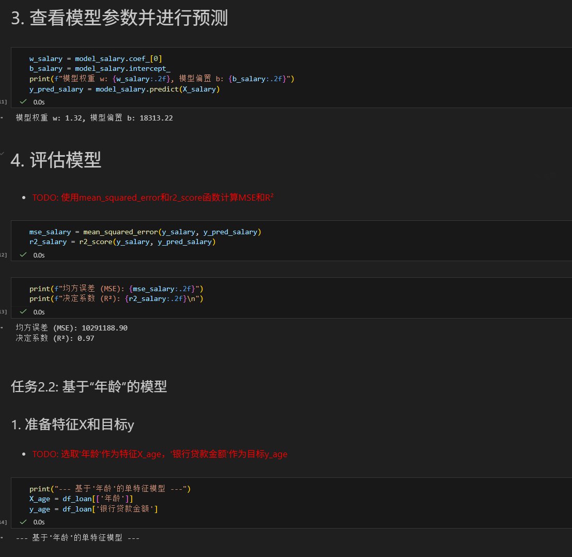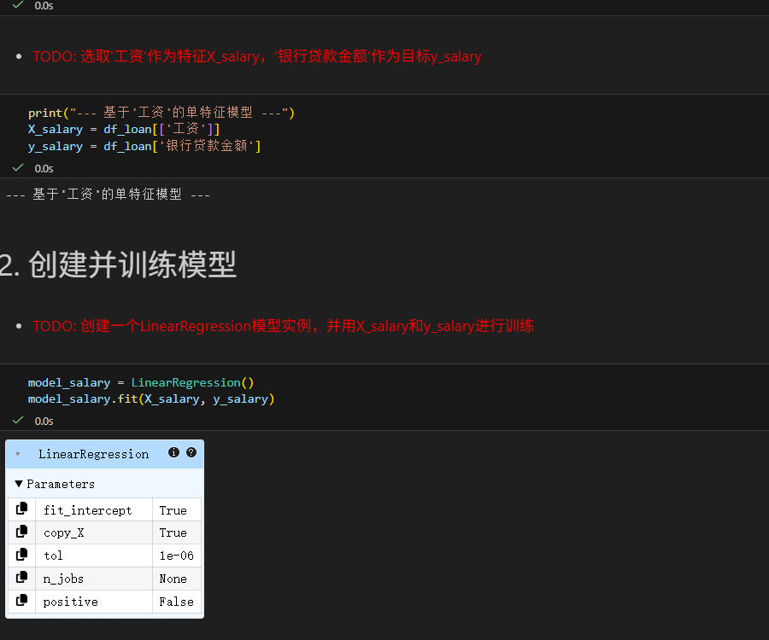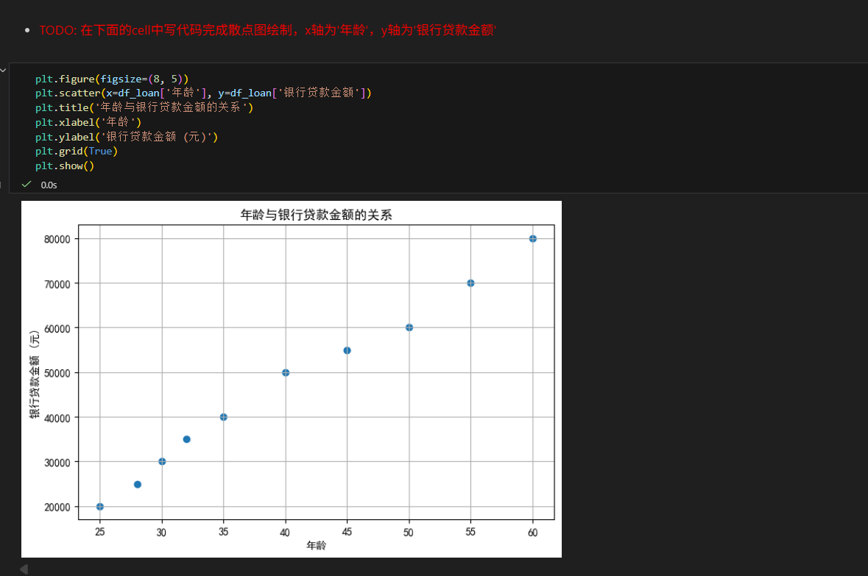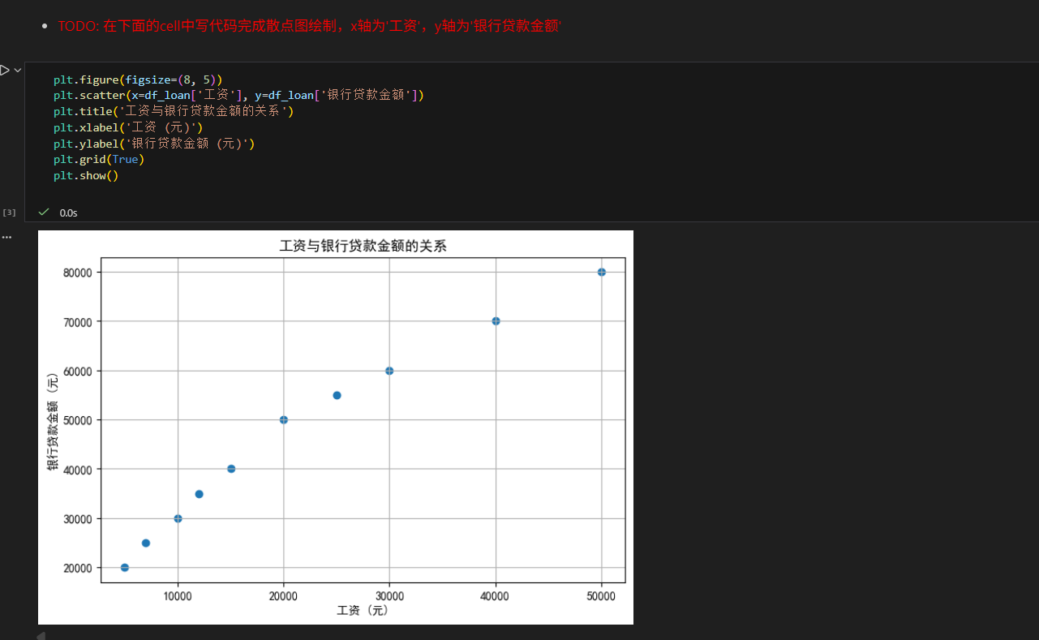

六、实验总结（心得）（该部分由学生完成）
总结实验过程中遇到的各类问题及解决的历程、描述通过实验获得的感受和收获、后续需要改进和注意的地方等。
一、实验内容解析
这些图片展示了线性回归模型在贷款金额预测中的应用流程，包含单特征回归、多特征回归、特征缩放及模型应用四个核心环节，通过 “可视化→建模→评估→优化” 的逻辑完成分析。
二、核心操作与结果解读
1. 数据可视化（散点图）
绘制 “工资 - 贷款金额”“年龄 - 贷款金额” 的散点图，直观呈现特征与目标的正相关趋势（工资 / 年龄越高，贷款金额通常越高）。
2. 单特征线性回归
基于工资的模型：
构建线性回归模型，得到权重w=1.32、偏置b=18313.22；模型评估显示R 2 =0.97，MSE=10921188.39，说明工资对贷款金额有较强预测能力。
基于年龄的模型：
模型权重w=1639.91、偏置b=-19096.33；R2 =0.99，MSE=3489678.90，R 2 更接近 1，说明年龄对贷款金额的预测能力略强于工资。
3. 多特征线性回归与特征缩放
无缩放的多特征模型：
同时使用 “工资 + 年龄” 作为特征，模型R 2 =0.99，但特征量纲差异导致权重（工资权重仅 7.71，年龄权重 1545）不具备可比性。
特征缩放后的多特征模型：
用StandardScaler标准化特征后，模型权重（工资 1886.58、年龄 17688.62）更能体现特征的实际影响；R 2 仍为 0.99，说明缩放不影响模型拟合效果，但优化了权重的可解释性。
4. 模型应用
对新员工（工资 35000 元、年龄 48 岁）的特征做标准化处理后，用缩放后的多特征模型预测，得到贷款金额约 59915.52 元，完成实际场景的预测落地。
三、方法特点补充
线性回归是一种监督学习的回归算法，通过拟合特征与目标的线性关系（y=wx+b）实现预测；R 2（越接近 1 越好）和 MSE（越小越好）是常用评估指标；特征缩放（如标准化）可优化多特征模型的权重解释性，是工程中常见的预处理步骤。

